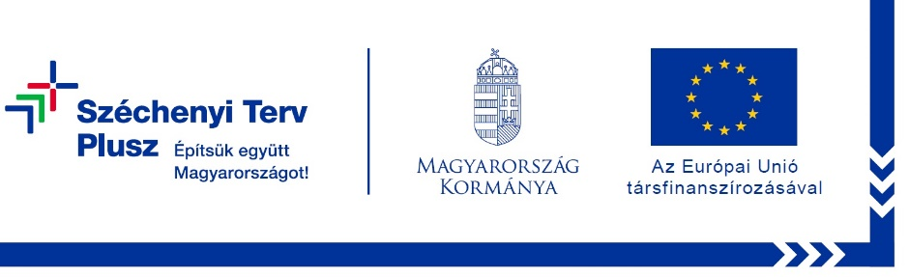

NYILATKOZAT
Az (EU) 2023/2831 bizottsági rendelet, az 1408/2013/EU bizottsági rendelet, és a 717/2014/EU bizottsági rendelet (továbbiakban: bizottsági rendelet) szerinti csekély összegű (de minimis) támogatás esetén

1. Kedvezményezett adatai
Név:
Adószám:
Elérhetőség:
Aláírásra jogosult képviselő:
E-mail cím:
(jelölje X-szel, amennyiben releváns)
Egyesülés az elmúlt három év (3*365 nap) során
Szétválás az elmúlt három év (3*365 nap) során
Egyesülés, szétválás ideje: | _________ ___________ _________  (év) (hónap) (nap)

2. Adatok az egy és ugyanazon vállalkozásokról
Nyilatkozom, hogy a bizottsági rendelet 2. cikk (2) bekezdése értelmében a kedvezményezett az alábbi vállalkozásokkal minősül egy és ugyanazon vállalkozásnak.
Vállalkozás neve | Adószáma
Ezúton nyilatkozom, hogy a jelen nyilatkozat aláírását megelőző három év (3*365 nap, szökőév esetén 366 nap) során a kedvezményezett, továbbá az olyan vállalkozások, amelyekkel a kedvezményezett a bizottsági rendelet 2. cikk (2) bekezdése alapján egy és ugyanazon vállalkozásnak minősül, Magyarországon a következő csekély összegű támogatás(ok)ban részesültek.
Nyilatkozatom arra is kiterjed, hogy a kedvezményezett, továbbá az olyan vállalkozások, amelyekkel a kedvezményezett egy és ugyanazon vállalkozásnak minősül, milyen csekély összegű támogatás(ok)ra nyújtottak be támogatási kérelmet (az elutasított kérelmekről nem kell nyilatkozni, csak azokról, amelyek elbírálása folyamatban van).
Nyilatkozatom a bizottsági rendelet 3. cikk (8)-(9) bekezdéseiben írtak betartásához szükséges adatokat is tartalmazza.
3. Megítélt és kérelmezett csekély összegű támogatások
Sor-szám | Támogatás jogalapja (bizottsági rendelet száma) | Támogatást nyújtó szervezet | Támogatás kedvezményezettje és célja | Kérelem benyújtásának dátuma | Odaítélés dátuma | Támogatás összege |  | Támogatás bruttó támogatástartalma
 |  |  |  |  |  | Forint | Euró | Forint | Euró

A csekély összegű támogatás halmozható azonos elszámolható költségek vonatkozásában vagy azonos kockázatfinanszírozási célú intézkedés vonatkozásában nyújtott állami támogatással, ha a halmozás következtében az odaítélt támogatások nem lépik túl bármely csoportmentességi rendeletben vagy a Bizottság által elfogadott határozatban az egyes esetek meghatározott körülményeire vonatkozóan rögzített maximális intenzitást vagy összeget. Ennek megfelelően a kedvezményezett vonatkozásában az alábbiakról nyilatkozom.
Jelen nyilatkozat arra is kiterjed, hogy a kedvezményezett milyen, a jelen nyilatkozattal érintett csekély összegű támogatás elszámolható költségeivel azonos elszámolható költséget tartalmazó, vagy milyen kockázatfinanszírozási célú intézkedésre nyújtott be támogatási kérelmet, amelyhez a jelen nyilatkozattal érintett csekély összegű támogatást is kéri (az elutasított kérelmekről nem kell nyilatkozni, csak azokról, amelyek elbírálása folyamatban van).
4. Adatok a csekély összegű támogatással azonos elszámolható költségek vagy azonos célú kockázatfinanszírozási célú intézkedés vonatkozásában nyújtott állami támogatásokról
Sor-szám | Támogatás jogalapja  (uniós állami támogatási szabály, pl. 651/2014/EU bizottsági rendelet) | Támogatást nyújtó szervezet | Támogatási kategória  (pl. regionális beruházási támogatás) | Kérelem benyújtásának dátuma | Odaítélés dátuma | Azonos elszámolható költségek teljes összege jelenértéken |  | Azonos kockázatfinanszírozási célú intézkedés vonatkozásában nyújtott állami támogatás bruttó támogatástartalma / azonos elszámolható költségek vonatkozásában nyújtott állami támogatás bruttó támogatástartalma |  | Maximális támogatási intenzitás (%) vagy maximális támogatási összeg
 |  |  |  |  |  | Forint | Euró | Forint | Euró

Nyilatkozom, hogy a kedvezményezett aláírásra jogosult képviselője vagyok, és a fent megadott adatok helyesek.
Hozzájárulok ahhoz, hogy a fenti adatokat a tárgyban illetékes szerveknek az adatkezelő átadja.
Tudomásul veszem, hogy amennyiben a nyilatkozat kelte és a támogatás odaítélése közötti időszakban egyéb csekély összegű vagy a támogatáshalmozás szempontjából figyelembe veendő más támogatást ítélnek oda a kedvezményezett számára, a kedvezményezett erről haladéktalanul – még a jelen nyilatkozat szerinti támogatás odaítélése előtt – értesíteni köteles a támogatást nyújtót, és köteles megfelelően módosított adattartalommal újból kiállítani a jelen nyilatkozatot.

Kelt:

……………………………..
Kedvezményezett
(aláírás, pecsét)

Az egyesülés által érintett vállalkozásoknak nyújtott valamennyi korábbi csekély összegű támogatást bele kell számítani az egyesülés révén létrejövő, vagy jogutód pályázó csekély összegű támogatási keretébe. Az egyesülést megelőzően jogszerűen odaítélt csekély összegű támogatás később is jogszerű marad. Ha egy vállalkozás két vagy több vállalkozásra válik szét, a szétválást megelőzően nyújtott csekély összegű támogatást az eredetileg a támogatásban részesülő azon vállalkozásnak kell betudni, amely a csekély összegű támogatással támogatott tevékenységet átvállalta. Ha ennek meghatározására nincs lehetőség, a csekély összegű támogatást a saját tőkének a szétválás tényleges időpontjában érvényes könyv szerinti értéke alapján arányosan el kell osztani a szétválás által érintett vállalkozások között.
Az egyesülésre és szétválásra vonatkozó szabályok, valamint és az egy és ugyanazon vállalkozás fogalma által érintett vállalkozások tekintetében is ki kell tölteni.
360/2012/EU, 1407/2013/EU, (EU) 2023/2831, 1408/2013/EU, vagy 717/2014/EU bizottsági rendelet
Amennyiben a támogatásról még nem született döntés.
Az európai uniós versenyjogi értelemben vett állami támogatásokkal kapcsolatos eljárásról és a regionális támogatási térképről szóló 37/2011. (III. 22.) Korm. rendelet [a továbbiakban: 37/2011. (III. 22.) Korm. rendelet] 2. melléklete alapján.
Itt kizárólag a kedvezményezett tekintetében kell nyilatkozni, az egyesülésre és szétválásra vonatkozó szabályok, valamint és az egy és ugyanazon vállalkozás fogalma által érintett vállalkozások tekintetében nem.
Amennyiben a támogatásról még nem született döntés.
A 37/2011. (III. 22.) Korm. rendelet 2. melléklete alapján.
A 37/2011. (III. 22.) Korm. rendelet 35. § (1) bekezdése alapján kell kiszámítani: Ha az uniós joggal összhangban levő támogatási intézkedés másként nem rendelkezik, az európai uniós állami támogatási szabályokban euróban meghatározott összeg alkalmazása céljából a támogatástartalom forintról euróra történő átszámításánál a támogatás odaítélése napjának hónapját megelőző hónap utolsó napján érvényes, a Magyar Nemzeti Bank által közzétett, két tizedesjegy pontossággal meghatározott devizaárfolyamot kell alkalmazni.
A csekély összegű támogatást akkor kell odaítéltnek tekinteni, amikor az alkalmazandó nemzeti jogrendszer értelmében a támogatás igénybevételének jogát a kedvezményezett vállalkozásra ruházzák, függetlenül a csekély összegű támogatás folyósításának időpontjától. Csekély összegű támogatást tartalmazó szerződésnél például ez az időpont általában a szerződés kelte.

